DESBLOQUEIO TOYOTA YARIS

Este equipamento destina-se à liberação de vídeo em movimento para os automóveis Toyota Yaris equipados com multimídia 7 polegadas Harman Becker PV802. Todas as conexões são do tipo Plug and Play.
Com esta interface é possível assistir ao vídeo reproduzido pela entrada USB do multimidia com o veículo em movimento.
Também é possivel adicionar uma câmera de ré nos veículos que vem equipados com esta multimídia, mas não possuem câmera original.

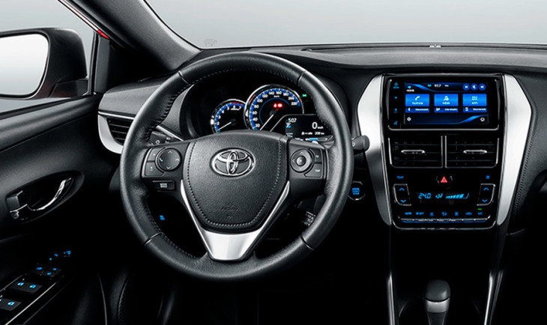

A instalação é fácil e rápida, basta conectar os plugues macho e fêmea da inteface.
Nos veículos equipados com câmera original não é necessário ligar o conector RCA e o fio marrom.

Para os veículos que se deseja instalar uma câmera aftermarket é preciso ligar o fio marrom (reverse) na alimentação da lâmpada de ré e o RCA amarelo no conector de vídeo da câmera que deve ser instalada.

SUPORTE TÉCNICO
Cel: 41 99555-7799 (WhatsApp)
Telefones: 41 3232-7947 e 41 3033-4151
Site: eatechinterfaces.com.br

